MEDIA PEMBELAJARAN DARING DALAM MASA PANDEMI COVID 19 UNTUK GURU DAN KARYAWAN SMPN 101 JAKARTA BARAT

Rayung Wulan *¹, Suranto Saputra ² , Ardhi Dinullah B³ , Aswin Firiansyah⁴
Program Studi Teknik Informatika, Fakultas Teknik & Ilmu Komputer Universitas Indraprasta PGRI
*e-mail: utha2578@gmail.com¹, surantosaputra@gmail.com², nufus.ardhi@gmail.com³, aswin.fitriansyah@gmail.com⁴

Abstract
Pandemics covid 19 when this changes all systems learning , different forms of media learning appears. Media learning online is one of the most important element in the learning process besides a method of learning conventional .The endorsement of status pandemics covid-19 obliging almost all activities based online . Learning model in all the education sector required to pjj ( learning a distance ) based online. Device learning that is in smpn 101 west jakarta not maximum in the use of and understand information the use of online media good in the process pjj ( learning a distance ) . So , the purpose of the training was is to improve understanding and skillfulness the participants training especially the teachers in uses the media learning google classroom . Results obtained of a tackle in this training is the increase in knowledge the participants training to learning model online and the skilled.
Keywords : Media learning, Google Classroom, teacher.

Abstrak
Pandemi covid 19 saat ini merubah semua sistem pembelajaran, berbagai jenis media pembelajaran bermunculan . Media pembelajaran daring merupakan salah satu unsur terpenting dalam proses belajar mengajar selain metode pembelajaran konvensional. Diberlakukannya status pandemi COVID-19 mewajibkan hampir semua aktivitas berbasis daring. Model pembelajaran di semua sektor pendidikan diwajibkan PJJ (Pembelajaran jarak jauh) berbasis online. Perangkat pembelajaran yang ada di SMPN 101 Jakarta Barat belum maksimal dalam penggunaan dan memahami informasi pemanfaatan media online baik dalam proses PJJ (Pembelajaran jarak jauh). Sehingga, tujuan dilaksanakannya kegiatan pelatihan ini adalah untuk meningkatkan pemahaman dan kemahiran para peserta pelatihan khususnya para guru dalam menggunakan media pembelajaran google classroom.
Hasil yang didapatkan dari dilaksanakannya pelatihan ini adalah meningkatnya pengetahuan para peserta pelatihan terhadap model pembelajaran daring dan semakin terampilnya para guru dalam menggunakan aplikasi google classroom sebagai media pembelajaran di masa COVID-19.

Kata kunci : Media Pembelajaran, Google Classroom, Guru

- PENDAHULUAN

Berdasarkan informasi yang didapatkan secara faktual dan sesuai dengan hasil penelitian yang dilakukan oleh Ki Sugeng Subagya (2020), ketidaksiapan dunia pendidikan dalam menyelenggarakan pembelajaran daring pada umumnya disebabkan oleh keterbatasan sumber daya, infrastruktur, kompetensi guru, dan finansial. Hal-hal tersebut adalah kendala utama yang perlu segera diatasi, selain kemampuan ekonomi orang tua/ wali murid yang terbatas. Hingga artikel ini dibuat, kemungkinan perpanjangan penerapan sistem pembelajaran daring akan tetap berlanjut, karena masih belum ada kepastian kapan masa pandemi COVID-19 berakhir. Pentingnya pembelajaran daring yang berkualitas diharapkan dapat dijadikan sebagai pengaya dan penganeka ragam model pembelajaran untuk menghindarkan anak didik dari kejenuhan pembelajaran jarak jauh selama masa pandemi (Ki Sugeng Subagya, 2020).
Semenjak diberlakukan status pandemi di Indonesia, perangkat sekolah dihadapkan pada keadaan yang mengharuskan sistem pembelajarannya berbasis online, dengan intensitas tertuju pada hubungan guru dan siswa. Fakta yang ada di lapangan terhadap hubungan guru dan siswa di antaranya adalah tatap muka yang dinilai hanya sebatas kebutuhan dan keterbatasan, memberikan penilaian kepada siswa berdasarkan tugas-tugas yang diberikan secara daring, presensi sebagai bukti keaktifan mengikuti daring, dan lainnya pun dilakukan berbasis online pada proses pembelajaran. Hal tersebut dinilai menambah berat tugas guru, siswa, bahkan orang tua/ wali siswa yang belum memahami atau pun menguasai dunia virtual. Salah satu sekolah yang terdampak dan memerlukan solusi segera mungkin adalah SMPN 101 Jakarta Barat. SMPN 101 Jakarta Barat berdiri sejak tahun 1977 dan memiliki 24 kelas. Banyaknya kelas berbanding lurus dengan banyaknya murid yang perlu dibimbing dalam kegiatan belajar mengajar, namun jumlah guru masih tetap sama. Selain itu, usia para guru yang tidak lagi muda belia juga memerlukan pelatihan khusus guna mendukung keberhasilan proses belajar, untuk itu diperlukan media pembelajaran yang tepat sehingga tujuan pembelajaran dapat tercapai dengan baik.
Di masa kini media pembelajaran daring merupakan salah satu unsur terpenting dalam proses belajar mengajar selain metode pembelajaran konvensional. Diberlakukannya status pandemi COVID-19 mewajibkan hampir semua aktivitas berbasis daring. Model pembelajaran daring yang telah ada terbagi menjadi tiga model, yaitu:
- Pembelajaran Daring Model 1
Pembelajaran daring model 1 melibatkan pengampu dan peserta secara penuh. Peserta melakukan pembelajaran daring dengan mengakses dan mempelajari seluruh bahan ajar, mengerjakan lembar kerja, dan berdiskusi dengan guru. Selama proses pembelajaran, peserta difasilitasi secara daring penuh oleh pengampuh proses pembelajaran ditunjukan pada gambar di bawah ini.
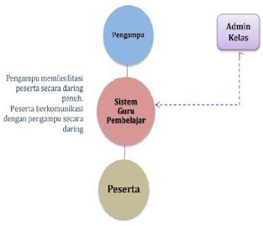

Gambar 1.Proses Pembelajaran Model 1

- Pembelajaran Daring Model 2
Berbeda hal-nya dengan model 1, pembelajaran daring model 2 melibatkan peserta, mentor, dan pengampu. Model ini dilakukan secara daring penuh dengan menggabungkan interaksi antara peserta, mentor, dan pengampu dengan model pembimbingan sebagai berikut:
- Interaksi Pengampu dan Mentor. Pengampu mendampingi mentor dan berinteraksi dengan mentor secara daring.
- Interaksi Mentor dan Peserta. Mentor mendampingi, berdiskusi, dan berkoordinasi dengan peserta secara daring.
- Interaksi Pengampu dan Peserta. Pengampu memfasilitasi dan berkomunikasi dengan peserta secara daring, Proses pembelajaran ditunjukan pada gambar di bawah ini.

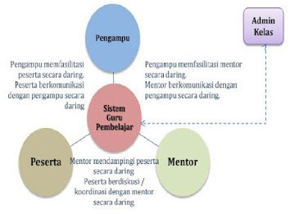
Gambar 2. Proses Pembelajaran Model 2

- Pembelajaran Daring Model 3 Kombinasi
Di dalam model daring kombinasi, peserta melakukan interaksi belajar secara daring dan tatap muka. Interaksi belajar daring dilakukan mandiri dengan memanfaatkan teknologi informasi dan bahan pelajaran telah disiapkan secara elektronik. Interaksi tatap muka dilaksanakan dengan waktu yang disepakati bersama dan difasilitasi oleh seorang mentor, proses pembelajar ditunjukan pada gambar di bawah ini.

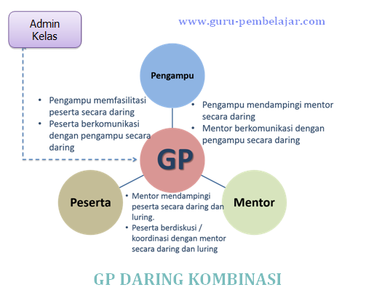
Gambar 3. Proses Pembelajaran Model Kombinasi

Dari ketiga model pembelajaran daring di atas, perangkat pendidikan yang ada di SMPN 101 Jakarta Barat belum mengetahui hal tersebut serta kurangnya pemahaman informasi pemanfaatan media online dalam proses pembelajaran jarak jauh yang telah diberlakukan semenjak status pandemi covid 19 saat ini . Menyesuaikan dengan masalah yang dihadapi oleh SMPN 101 Jakarta Barat, maka tim pengabdian kepada masyarakat menawarkan solusi berupa pengenalan model pembelajaran daring bagi perangkat pendidikan di SMPN 101 Jakarta Barat dengan memanfaatkan aplikasi google classroom.

- METODE

COVID-19 begitu besar dampaknya bagi pendidikan untuk memutus rantai penularan pandemik COVID-19 pembelajaran yang biasanya dilakukan di sekolah sekarang menjadi belajar di rumah dengan menggunakan berbagai macam aplikasi seperti ruang guru, google classroom, zoom, google doc, google from, google meet maupun melalui grup whatsapp. Kegiatan belajar dapat berjalan baik dan efektif sesuai dengan kreatifitas guru dalam memberikan materi dan soal latihan kepada siswa, dari soal-soal latihan yang dikerjakan oleh siswa dapat digunakan untuk nilai harian siswa (Dewi, 2020).
Keberhasilan guru dalam melakukan pembelajaran daring pada situasi pandemi ini adalah kemampuan guru dalam berinovasi merancang, dan meramu materi, metode pembelajaran, dan aplikasi apa yang sesuai dengan materi dan metode. Kreatifitas merupakan kunci sukses dari seorang guru untuk dapat memotivasi siswanya tetap semangat dalam belajar secara daring (online) dan tidak menjadi beban psikis. Di samping itu, kesuksesan pembelajaran daring selama masa COVID-19 ini tergantung pada kedisiplinan semua pihak. Oleh karena itu, pihak sekolah perlu membuat skema dengan menyusun manajemen yang baik dalam mengatur sistem pembelajaran daring. Hal ini dilakukan dengan membuat jadwal yang sistematis, terstruktur, dan sederhana untuk memudahkan komunikasi orangtua dengan pihak sekolah agar putra-putrinya yang belajar di rumah dapat terpantau secara efektif. Meskipun peserta didik lebih banyak menyukai pembelajaran secara tatap muka, namun mereka menerima kenyataan pembelajaran daring sebagai konsekuensi pemberlakuan work from home dari pemerintah. Hal tersebut membuat mereka semakin sering dan semakin lama menggunakan gawai untuk daring dan untuk mengerjakan tugas pelajaran (Evayanti, Desi, 2020).
Terdapat beberapa faktor pendukung dalam pembelajaran daring diantaranya adalah pegawai, kuota dan jaringan internet yang stabil. Faktor pendukung peserta didik memiliki pegawai dan masih banyak orang tua yang sibuk bekerja. Orang tua menjadi seseorang yang sangat penting dalam pelaksanaan pembelajaran daring, karena orang tua secara yang secara langsung terlibat dalam membimbing dan mengawasi peserta didik dalam pembelajaran. Pemberian motivasi menjadi sangat berarti bagi peserta didik, hal tersebut dilakukan agar peserta didik kembali semangat meskipun belajar dari rumah (Putria, Maula dan Uswatun, 2020).
Berdasarkan hal tersebut, maka metode pelaksanaan yang tim abdimas gunakan dalam pelaksanaan pengabdian masyarakat ini diantaranya dengan menggunakan metode ceramah sebagai penyampaian materi, selanjutnya diadakan diskusi, dan diberikan pendampingan oleh tim abdimas dalam penggunaan google classroom sebagai salah satu aplikasi dalam penerapan pembelajaran daring. Berikut adalah langkah-langkah yang digunakan oleh tim abdimas di SMPN 101 Jakarta Barat:
- Tahap Studi Pendahuluan
Tim abdimas melakukan studi pendahuluan langsung ke SMPN 101 Jakarta Barat. Tim abdimas mendapat sambutan hangat dari pihak SMPN 101 Jakarta Barat langsung dari kepala sekolah berserta guru dan staf yang ada di sekolah tersebut. Dalam pertemuan tim abdimas dengan kepala sekolah dan guru (dalam hal ini adalah mitra), mitra meminta untuk diberikan pelatihan dan pembelajaran berkaitan dengan model pembelajaran daring, karena hampir sebagian besar perangkat sekolah masih belum paham, jarang bahkan ada yang belum pernah menggunakan aplikasi pembelajaran daring, dan masih memerlukan tambahan pengetahuan serta informasi dari model pembelajaran daring. Dari langkah inilah dirancang kegiatan pelatihan di SMPN 101 Jakarta Barat guna mengatasi masalah yang ada.

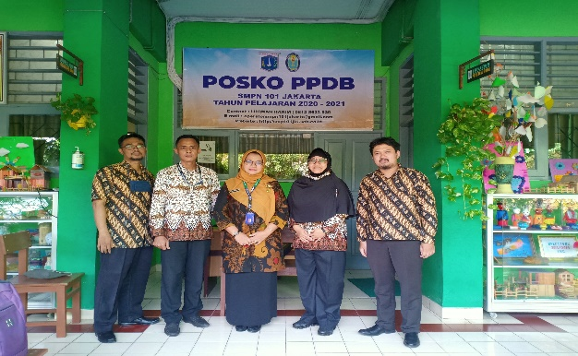
Gambar 4. Arahan dari Kepala Sekolah

- Tahap Pelaksanaan
Pada tahap pelaksanaan, tim melakukan tiga kegiatan yang diperlukan dalam pelaksanaan kegiatan pengabdian masyarakat, yaitu sosialisasi kegiatan dan pemahaman materi model pembelajaran daring, pelatihan dengan memberikan contoh nyata dalam menggunakan model pembelajaran daring, dan pendampingan kepada para peserta pelatihan untuk mencoba sendiri menggunakan salah satu model pembelajaran daring (dalam hal ini google classroom). Berikut adalah rincian dari kegiatan tersebut:
- Sosialisasi
Sebelum diadakan sosialisasi, tim abdimas memberikan kuesioner singkat untuk mengetahui pemahaman guru mengenai model pembelajaran daring menggunakan google classroom sebagai data awal guna melihat kemajuan pelatihan. Pada kegiatan sosialisasi tim abdimas dari Universitas Indraprasta PGRI melakukan pemaparan kepada para perangkat sekolah di SMPN 101 Jakarta Barat, terutama para guru, mengenai arti penting pembelajaran daring berserta keunggulan dan manfaatnya, tidak lupa juga, tim abdimas membagikan modul google classroom yang telah dibuat untuk pelatihan di SMPN 101 Jakarta Barat, sehingga para peserta pelatihan dapat fokus mendengarkan materi pelatihan sambil mencocokkan dengan modul yang telah diberikan.
- Pelatihan
Pada kegiatan pelatihan dilakukan demonstrasi langsung, yaitu tim abdimas berperan sebagai guru dan siswa dengan membahas satu pokok bahasan pada mata pelajaran Matematika. Adapun peran yang dilakukan sebagai guru, guru mulai melakukan share materi disertai narasi yang sudah dipersiapkan pada media Power Point atau pun media lainnya yang telah dipahami terlebih dahulu oleh para peserta pelatihan. Setelah memberikan materi disertai narasi, untuk mengukur tingkat pemahaman siswa, guru memberikan tugas sesuai materi yang telah dibahas, dan dicantumkan pada kolom task yang tersedia.
Bentuk task dapat berupa tanya-jawab singkat maupun essay yang membutuhkan upload file. Selanjutnya tim yang berperan sebagai siswa, membuka materi yang telah dishare oleh guru, kemudian melakukan diskusi pada kolom yang tersedia, untuk selanjutnya mengerjakan tugas yang ada pada task. Setelah task dikerjakan, siswa mengirimkan task kembali, untuk kemudian diperiksa oleh guru. Guru menerima task yang sudah dikerjakan, menilai task, dan memberikan catatan mengenai task. Selain itu, tim abdimas pun mengenalkan fitur-fitur lain yang dapat digunakan oleh guru untuk lebih memaksimalkan model pembelajaran daring pada aplikasi google classroom.

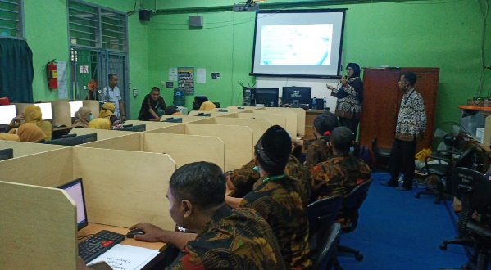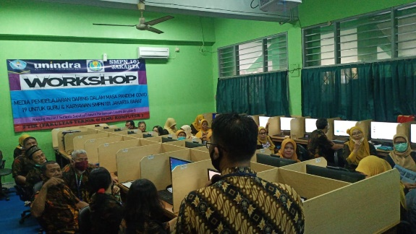
- (b)
Gambar 5. Pelaksanaan Kegiatan sesuai Protokol Covid 19

- Pendampingan
Dalam kegiatan pendampingan, tim abdimas mengamati dan membantu para peserta pelatihan untuk mencoba sendiri aplikasi google classroom yang telah dicontohkan sebelumnya dengan sub pokok bahasan yang tentunya telah dipersiapkan terlebih dahulu oleh para peserta. Di sini tim abdimas menunjuk satu guru yang dijadikan sebagai model percontohan dengan menampilkan setiap aktivitasnya pada layar infocus.
- Guru model diarahkan untuk mengulangi kegiatan pelatihan mulai dari membuat room pada setiap kelas yang diampu hingga memberikan penilaian pada task yang sudah dikirimkan kembali oleh siswa, dengan terus didampingi oleh satu orang dari tim abdimas.
- Peserta pelatihan lainnya mengikuti kegiatan yang sama dengan yang diberikan oleh guru model secara perlahan, dengan tetap didampingi tim abdimas, hingga peserta pelatihan mahir menggunakan sendiri, tanpa melihat guru model, dan tanpa didampingi oleh tim abdimas.

- Tahap Evaluasi
Evaluasi ini dilakukan untuk mengukur tingkat keberhasilan ataupun mengertinya seseorang akan materi dan demontrasi yang mereka lakukan. Hasil evaluasi dapat dijadikan masukan dalam menentukan kegiatan selanjutnya. Pada tahapan ini, para peserta pelatihan diminta melakukan kegiatan yang disebutkan oleh tim abdimas secara acak, sehingga para peserta latihan harus benar-benar memahami setiap langkah yang ada pada google classroom, adapun kompetensi yang dilihat adalah keberhasilan dalam menjalankan aplikasi google classroom, membuat group kelas, share kode kelas, membuat soal dan melakukan penilaian tugas, serta menggunakan fitur-fitur google classroom yang ada.

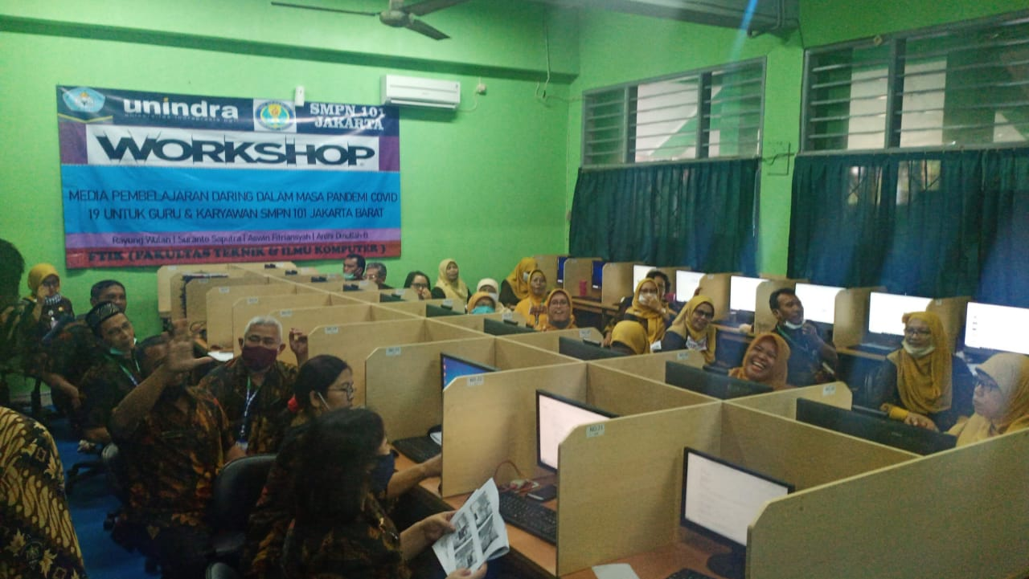
Gambar 1.6
Tahap Evaluasi dari kegiatan

3. HASIL DAN PEMBAHASAN

Setiap tahap yang dilakukan oleh tim abdimas, menghasilkan data yang perlu disampaikan sehingga menjadi arah penentu kebijakan maupun langkah selanjutnya. Adapun hasil dari pelaksanaan kegiatan pengabdian masyarakat dengan judul “Media Pembelajaran Daring Dalam Masa Pandemi COVID-19 Untuk Guru Dan Karyawan SMPN 101 Jakarta Barat” diantaranya, dari hasil studi pendahuluan diperoleh bahwa pihak sekolah bersedia menjadi mitra pengabdian masyarakat melalui kerjasama dalam pelaksanaan pelatihan model media pembelajaran daring di masa pandemi COVID-19.

Tabel 1. Materi Pembahasan

No. | Materi/Pokok Bahasan
1. | Pengenalan Media Pembelajaran Daring/ Pembelajaran daring model 1, 2 & 3.
2. | Jenis aplikasi daring yang mudah dipahami/ Google Classroom, Schology,Edmodo, Quizzigoogle form.
3. | Google Classroom/ Membuat kelas baru, membuat Materi, Quizz, google meet
4. | Google Classroom/ Pelatihan membuat soal- soal pilihan ganda & essay, penilaian.
5. | Google Classroom/ Evaluasi hasil

Selanjutnya, dalam tahap pelaksanaan yang terbagi menjadi tiga kegiatan selama pengabdian masyarakat di SMPN 101 Jakarta Barat, yaitu kegiatan sosialisasi, kegiatan pelatihan, dan kegiatan pendampingan. Pada kegiatan sosialisasi didapatkan hasil bahwa dari 45 orang peserta hanya 7 orang yang sudah mengetahui media pembelajaran daring dan 38 orang belum mengetahui media pembelajaran daring.
Sehingga dirasa tepat perihal yang dilakukan tim pengabdian masyarakat dalam membagikan modul cara menggunakan aplikasi google classroom sehingga setelah selesainya kegiatan ini, peserta mampu mengulang dan mengingat kembali pelatihan yang diberikan. Kegiatan yang kedua adalah pelatihan, hasil dari kegiatan pelatihan adalah para peserta terinspirasi dan mampu memotivasi diri untuk dapat menguasai penggunaan google classroom sehingga dapat mempermudah tugas guru dalam pembelajaran jarak jauh. Kegiatan ketiga adalah pendampingan.
Hasil setelah dilakukan pendampingan dengan menunjuk satu guru sebagai model (teman sejawat) memudahkan para peserta yang lain dalam menggunakan media pembelajaran daring melalui aplikasi google classroom didukung dengan bahasa yang biasa digunakan oleh teman sejawat. Ternyata menggunakan model dari teman sejawat lebih efektif dan lebih mencairkan susana pelatihan, sehingga para peserta pelatihan dapat lebih leluasa mengajukan pertanyaan dan berdiskusi bersama dengan tim abdimas. Pada langkah terakhir, yaitu evaluasi, didapati peserta yang sebelumnya tidak mengenal media pembelajaran daring menggunakan google classroom, setelah dilakukan pelatihan, peserta mampu menggunakan dan memahami penggunaan google classroom sebagai media pembelajaran daring. Selain itu, hal ini juga terlihat dari data penilaian yang didapat pada langkah studi pendahuluan dan evaluasi, yaitu dari 7 orang (15,6%) yang memahami penggunaan aplikasi google classroom mengalami peningkatan hingga 40 orang (88,9%), terlihat bahwa pelatihan ini dinilai efektif dalam meningkatkan keterampilan para peserta dalam menggunakan aplikasi google classroom sebagai media pembelajaran jarak jauh.

- KESIMPULAN
Dalam pelaksanaan pengabdian masyarakat di SMPN 101 Jakarta Barat, tim tidak mengalami hambatan yang berarti karena adanya kerja sama yang baik antara tim dan peserta pelatihan, ditambah lagi dengan adanya bantuan dari peserta sebagai model. Selain itu, para peserta memiliki antusias yang tinggi dalam mengikuti kegiatan ini, hal ini terlihat dari suasana pelatihan yang santai namun tertib.
Selanjutnya terbukti dari angka kesuksesan yang dicapai, yaitu dari 7 orang peserta yang sudah mengenal aplikasi google classroom bertambah menjadi 40 orang yang mampu mengoperasikan google classroom. Berdasarkan pelatihan ini, maka perlu dimodifikasi penggunaan raw model dari teman sejawat, untuk lebih memotivasi para peserta pelatihan di SMPN 101 Jakarta Barat.

DAFTAR PUSTAKA

Dewi, W. A. F. (2020) ‘Dampak COVID-19 terhadap Implementasi Pembelajaran Daring di Sekolah Dasar’, Edukatif : Jurnal Ilmu Pendidikan, 2(1), pp. 55–61. doi: 10.31004/edukatif.v2i1.89.
Evayanti, Desi, S. A. (MTs N. Y. P. (2020) EFEKTIVITAS PEMBELAJARAN MELALUI METODE DARING (ONLINE) DALAM MASA DARURAT COVID-19, 23 Agustus 2020. Available at: https://www.stit-alkifayahriau.ac.id/efektivitas-pembelajaran-melalui-metode-daring-online-dalam-masa-darurat-covid-19/.
Ki Sugeng Subagya (pamong Taman Siswa ) (2020) ‘Pembelajaran Daring Bermakna’, 22 Julli 2020, p. 1. Available at: https://www.solopos.com/pembelajaran-daring-bermakna-1072128.
Putria, H., Maula, L. H. and Uswatun, D. A. (2020) ‘Analisis Proses pembelajaran Dalam Jaringan (DARING) Masa Pandemi COVID-19 pada Guru Sekolah Dasar’, Jurnal basicedu, 4(4), pp. 861–872. doi: 10.31004/basicedu.v4i4.460.
Novitasari, D. (2016). Pengaruh Penggunaan Multimedia Interaktif Terhadap Kemampuan Pemahaman Konsep Matematis Siswa. FIBONACCI: Jurnal Pendidikan Matematika Dan Matematika, 2(2), 8. https://doi.org/10.24853/fbc.2.2.8-18
MANFAAT DAN METODE APLIKASI SENSUS PENDUDUK ONLINE DI DESA SUKABAKTI Tri Dharma Putra, Rakhmat Purnomo JURNAL PENGABDIAN KEPADA MASYARAKAT http://ojs.uninus.ac.id/index.php/JPKM DOI: http//dx/doi.org/10.30999/jpkm.v10i1.875

